KARABÜK ÜNİVERSİTESİ ÇOCUK GELİŞİMİ UYGULAMA VE ARAŞTIRMA MERKEZİ MÜDÜRLÜĞÜ
DEMİR ÇOCUK ANAOKULU ÖN KAYIT FORMU
ÇOCUĞUN |  | ÇOCUĞA  AİT  FOTOĞRAF
ADI SOYADI:
TC KİMLİK NO:
DOĞUM TARİHİ:
CİNSİYETİ:
OKULA BAŞLAMA TARİHİ
OKULA DEVAM DURUMU:
ÇOCUĞUN ANNESİ
ADI SOYADI:
MESLEĞİ: |  | ANNEYE  AİT  FOTOĞRAF
EV ADRESİ:

TELEFON NUMARASI:
İŞ ADRESİ:

İŞ TELEFONU:
ÇOCUĞUN BABASI |  | 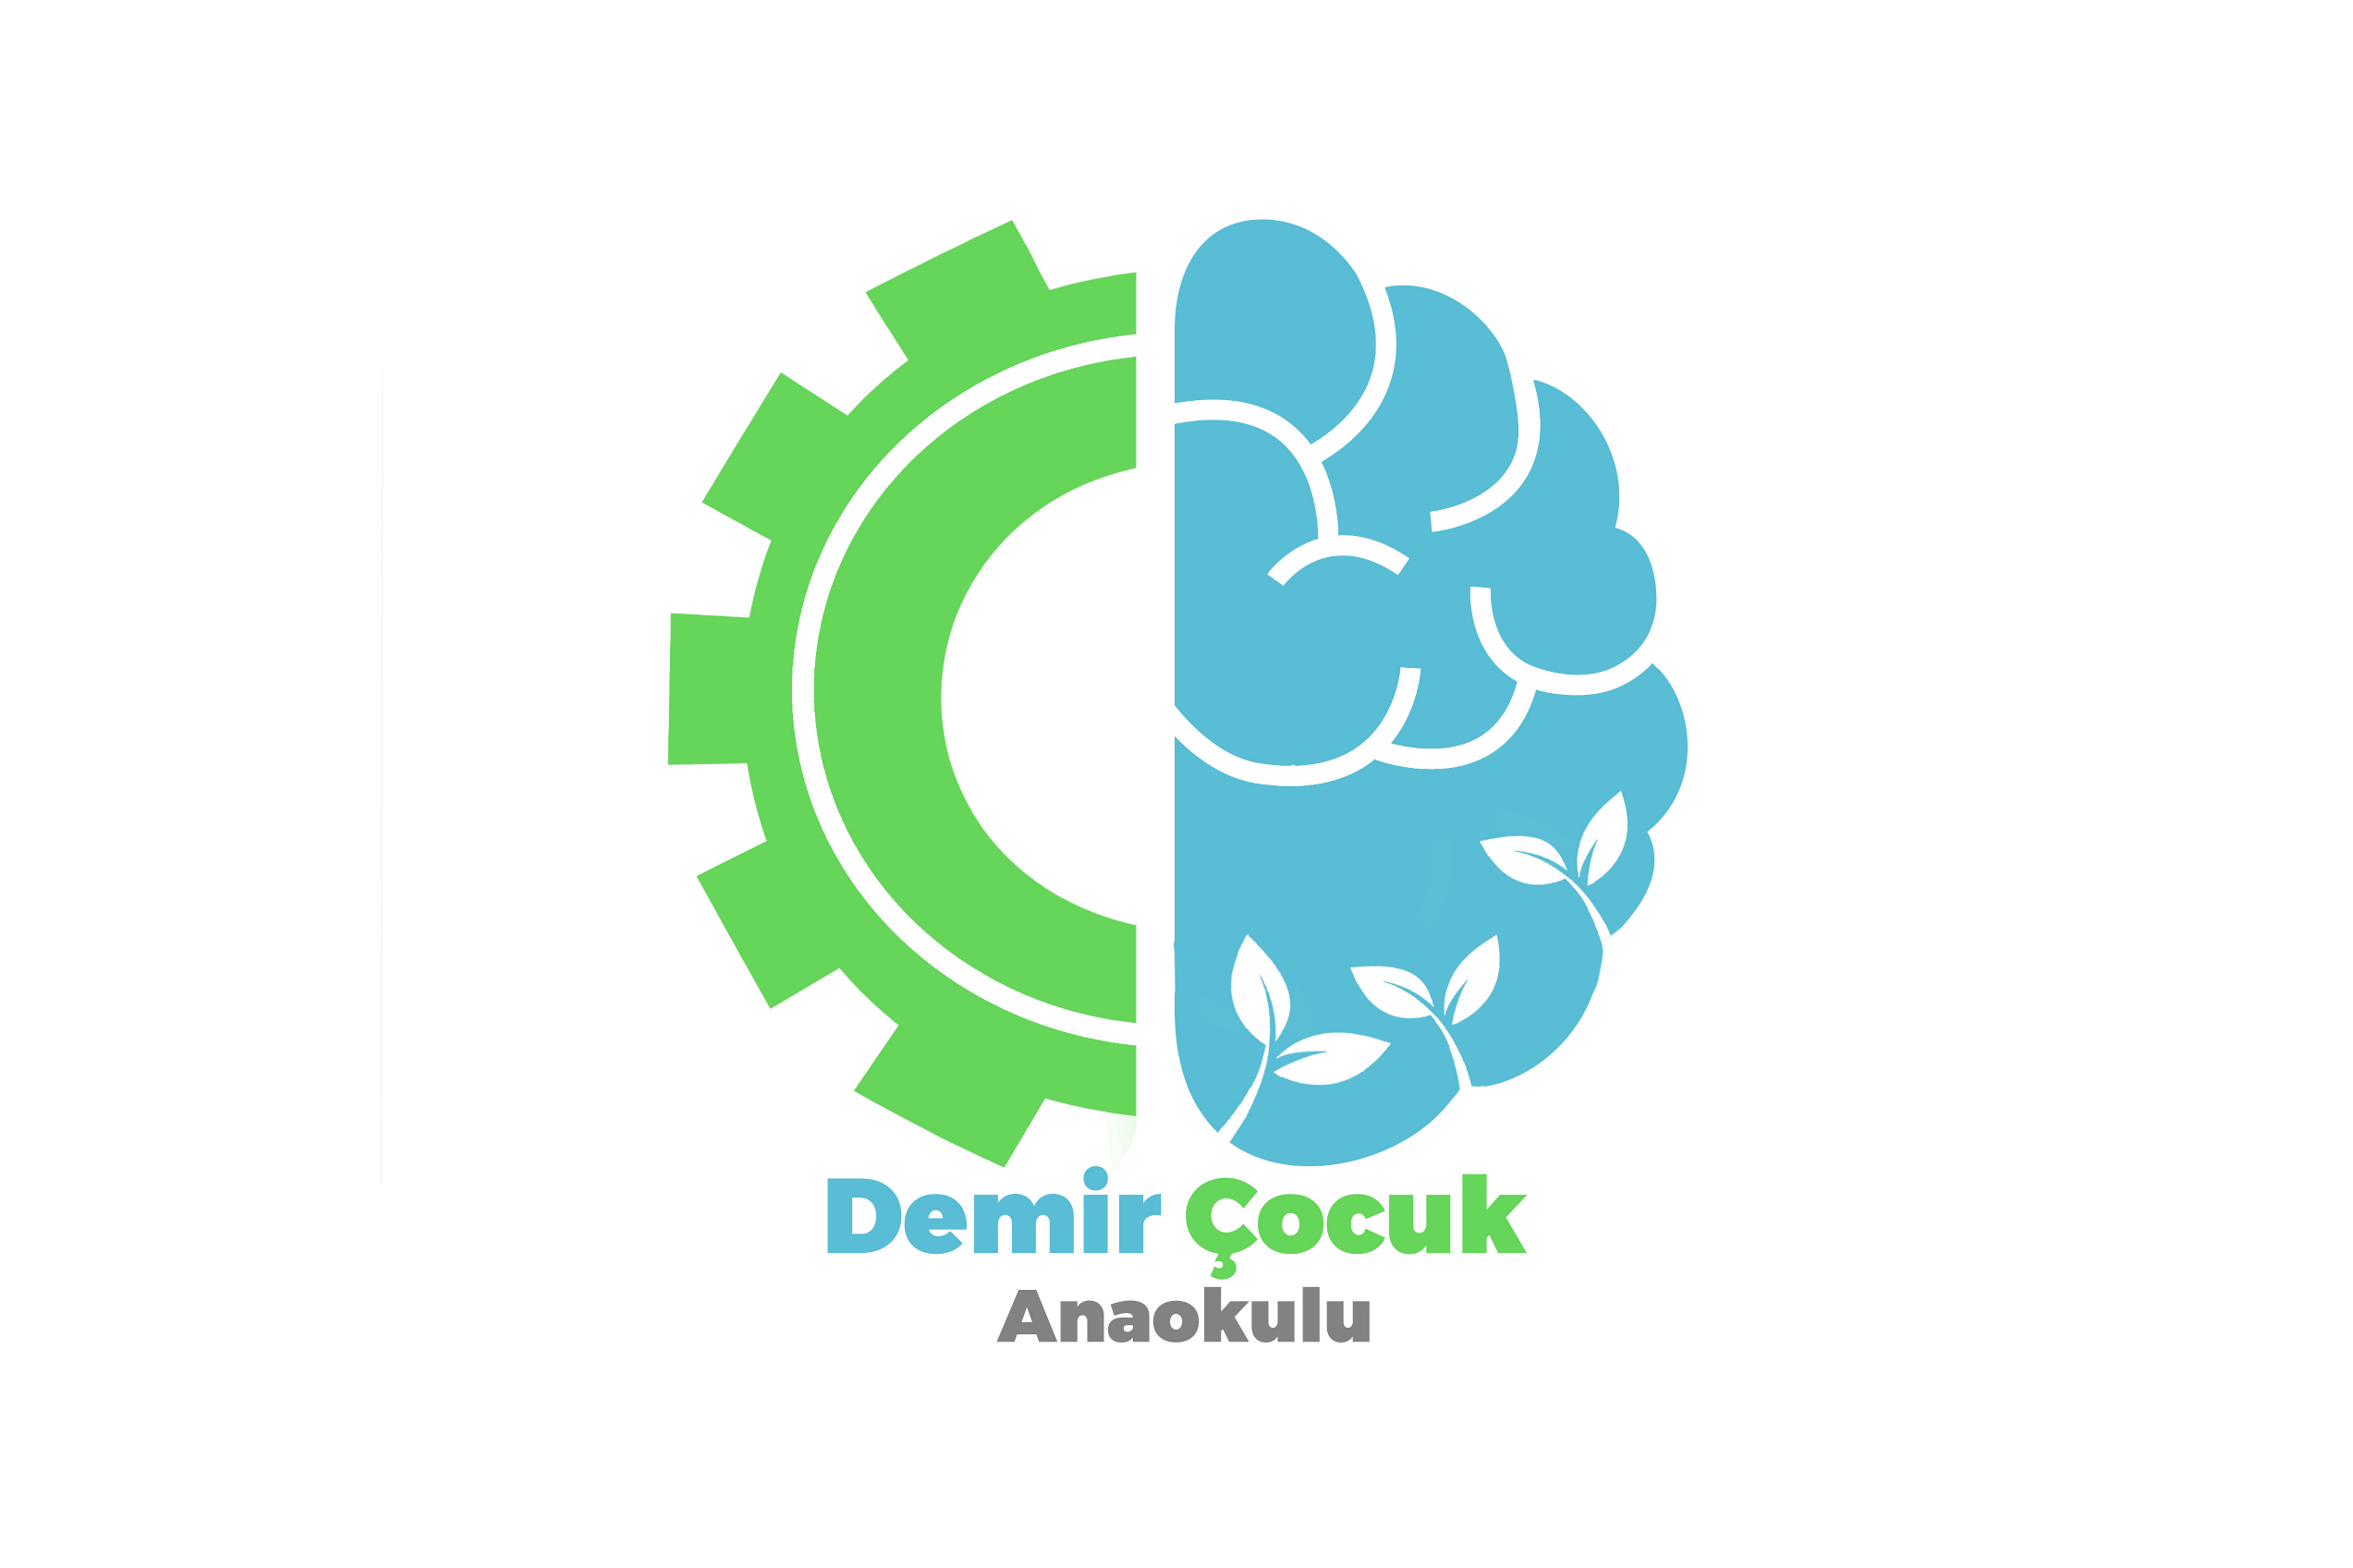  BABAYA  AİT  FOTOĞRAF
ADI SOYADI:
MESLEĞİ:
EV ADRESİ:

TELEFON NUMARASI:
İŞ ADRESİ:

İŞ TELEFONU:
ANNE-BABA DIŞINDA ARANACAK ÜÇÜNCÜ ŞAHIS |  | ANNE-BABA  DIŞINDA ARANACAK ÜÇÜNCÜ ŞAHISA  AİT  FOTOĞRAF
ADI SOYADI:
YAKINLIK DERECESİ:
TELEFON NUMARASI:
ADRESİ:

ÇOCUĞA AİT ÖZEL DURUMLAR
ÇOCUĞUN BİLİNEN HASTALIĞI VAR MI?
VARSA DURUMU
ÇOCUĞUN OKULA
GELİŞ YOLU
VARSA BAŞKA ÖZEL
BİR DURUM

TARİH:
VELİNİN ADI SOYADI:
İMZASI

